V Taller de Producción de Periodismo de Datos

Medialab-Prado

Propuesta de proyecto:

**Voces del Olvido**

* **Datos del solicitante**
  + Nombre y apellidos: José Verdugo Yébenes, Fernando Bustamante García, Miguel Moya Herrada y José Ramón Gutiérrez Ruiz.
  + Nacionalidad (opcional): Española
  + Número de DNI o pasaporte (opcional):06284687Y (José Ramón Gutiérrez Ruiz.)
  + Ciudad: Cuenca
  + País: España
  + Teléfono: 642547016
  + Correo electrónico: [vocesdelolvido@gmail.com](mailto:vocesdelolvido@gmail.com)
  + Página web (opcional): En proceso.
* **Título del proyecto**
* Voces del olvido: “La realidad de la Serranía conquense no la marcan los datos”
* **Resumen del proyecto**
  + Voces del Olvido es un proyecto que surge en la Facultad de Periodismo de la Universidad de Castilla la Mancha con la motivación de tratar uno de los principales problemas que hoy existe en la Serranía de Cuenca: la despoblación. Cabe destacar que el encontrarse con municipios prácticamente desiertos en la Serranía conquense es casi ya una obviedad, pero no solo queremos dar visibilidad al problema, sino seguir también la pista de cómo las prácticas para conseguir subvenciones (y las inversiones posteriores) para los municipios no son las más adecuadas. La transmediación de este problema y su posterior visibilidad son factores clave por los que queremos llevar este proyecto más allá de una mera práctica universitaria. El problema no solo surge por los flujos de gente a zonas urbanas de mayor tamaño y diferentes oportunidades, sino que la poca gente que queda en estas zonas, son mayoritariamente personas envejecidas con la vida prácticamente resuelta.
  + Lo que vamos a desarrollar es una técnica de análisis de datos tanto del censo como del padrón de una selección o muestra de 30 municipios, entre ellos dos pedanías, con el firme objetivo de averiguar si estos números se adecuan a la realidad, tanto el censo como el padrón, los cuales luego cotejaremos con los diferentes alcaldes de estos municipios a través de entrevistas in situ y por teléfono. Esta investigación nos servirá para desarrollar una página web donde los propios habitantes de los municipios saquen a la luz los problemas que está desarrollando su zona por medio de entrevistas o videos que ellos mismos nos envíen a través de un número de teléfono que ya hemos habilitado, nuestra página de Facebook o la posterior página web, a qué se debe y cuáles pueden ser los puntos fuertes a explotar para evitar la despoblación en dichos municipios.
* **Descripción del proyecto**

El proyecto pretende analizar los datos del censo y el padrón de un total de 30 municipios, junto con la versión de los alcaldes y así determinar con una observación la partida de subvención que cada uno de ellos recibe, si se adapta al número de personas que allí habita o por el contrario se están haciendo las cosas de manera ilícita por parte de los ayuntamiento de cada localidad. También queremos mostrar en este estudio la problemática de que los propios funcionarios de algunos de estos pueblos de la Serranía no vivan en ellos y se desplacen todos los días desde la capital, donde residen.

1. **Datos y estadísticas**. Datos demográficos, ya que el INE dispone de estas cifras de población a nivel municipal desglosados en varios conceptos (edad, nivel de estudios...) en el padrón continuo. A partir de tener los datos del padrón en el INE, crearemos una base de datos, junto con los contactos de los alcaldes y los datos reales (con esto hacemos referencia a los que ellos manejan del día a día) que ellos nos den. Con esto sacaremos estadísticas y gráficos que nos sirvan para hacer una comparativa entre el padrón, el censo y el dato real y actual que nos proporcione la máxima autoridad en cada uno de los municipios habilitados. También contamos con todos los datos que nos han proporcionado integrantes de plataformas que luchan contra esta problemática como PRODESE, Serranía Celtibérica, la reciente Red SSPA creada por las conferencias empresariales de Cuenca, Soria y Teruel, entre otros colectivos, con los que ya nos hemos puesto en contacto y de los que hemos recibido un gran volumen de documentación. Por otra parte, también contamos con informes y trabajos realizados por instituciones gubernamentales al respecto, como por ejemplo, el “Plan de Gestión de la Serranía de Cuenca”, elaborado por la Junta de Comunidades de Castilla-La Mancha o en “Plan de Zona de la Serranía de Cuenca”, elaborado por esta misma institución.
2. **Social**. A nivel social se tomará contacto personal tanto con los ediles de las localidades con las que contamos, así como con los habitantes de las mismas. Queremos que sean ellos los que nos cuenten el problema, es decir, que pongan cara a la despoblación. Por ello tendremos un contacto telefónico, cara a cara, o a través de videos, ya que en la campaña que lanzaremos se pedirá a estas personas que nos manden videos, contándonos la problemática que supone vivir en estos sitios o por el contrario, las ventajas. Se trata de, además de la utilización de datos, personalizar el problema.
3. **Laboral.** A nivel de producción municipal, cotejando los datos de población con los que trabajaremos y al contactar con habitantes de los municipios, intentaremos descubrir cuales son las actividades que representan al municipio y, por consiguiente, cómo se sustentan los mismos, elaborando una infografía entre nº de personas que viven en el municipio, actividad o actividades principales que se realizan y cuantía de subvención que se recibe en dicha localidad. Tomamos como punto de referencia que el sector primario o turístico (terciario) coparán la lista de actividades que se realizarán en la Serranía Conquense. A nivel laboral iríamos hasta CEOE (Confederación de Empresarios de Cuenca) y a diferentes asociaciones de trabajadores de la Serranía de Cuenca, en la que pudiéramos recopilar datos y averiguar si se produce lo suficiente para el pueblo y si ahí podemos explotar una fuente para evitar la despoblación en la Serranía. En este punto, sin perder de vista las subvenciones recibidas y el número de habitantes, intentaremos relacionar estos con los tipos de trabajo surgidos en cada municipio.
4. **Empresas**: El INE cuenta con los datos de padrones y censos de todos los municipios con los que vamos a colaborar en visibilizar la despoblación. Los datos reales y de la situación actual nos lo proporcionarán ayuntamientos y alcaldes de las distintas localidades, así como la última cantidad de subvención recogida por el ayuntamiento por parte del Estado. Prodese y Serranía Celtibérica también son dos asociaciones que tienen como fin la visibilización y ubicación de estos municipios en la provincia. De ellas también nos nutrimos de datos para hacer un análisis más exhaustivo de cada punto explicados anteriormente. CEOE-Cepyme y las asociaciones de trabajadores de la Serranía también jugarán un papel principal en nuestro análisis, ya que el proyecto quiere tener continuidad y no sostenerse solo en datos y números, sino también en personas, en sus relatos y testimonios que, en definitiva es para lo que hacemos el proyecto, buscar posibles soluciones por y para ellos.
   * Cuando recopilemos los datos y los analicemos, la idea es contactar con los habitantes de los municipios para cotejar con ellos los datos más significativos. Entrevistas con ellos así como las asociaciones citadas anteriormente vertebran una serie de relatos y testimonios que luego servirá para armar la página web en la que demos a ver el problema que hay en la parte de Cuenca donde existe una serie de problemas que perduran en el tiempo y no se ha alcanzado una solución real.
   * El proyecto a largo plazo (nos gustaría continuarlo en el tiempo, incluso una vez acabemos la carrera si fuera posible) se sustentará sobre una web de la que decidiremos el formato una vez recopilados los datos. La temática de la misma consistiría en recopilar a partir de los datos, testimonios, entrevistas y relatos de los habitantes que residen en los municipios analizados y de los que son naturales de estos pero no viven allí. Se trataría de un portal para dar voz a las personas que sufren este problema a fondo y día a día. También recopilaremos las entrevistas con los alcaldes y se llevarán a cabo iniciativas de visualización del problema. A parte, todos los datos obtenidos y conclusiones sacadas en el análisis sobre subvenciones y datos de padrón y censo, serán recopilados para luego publicarlos en las página web. No pretendemos hacer una pieza de carácter periodístico sino servir de herramienta para aquellos que no tienen voz y que deben alzarla para darnos a entender qué está pasando realmente con la problemática de la despoblación.

**Objetivos finales:**

* Lo que nosotros queremos conseguir con nuestro proyecto “Voces del Olvido: la realidad de la Serranía Conquense no la marcan los datos” es crear una plataforma interactiva que muestre los verdaderos problemas que los habitantes de esta zona sufren y no todo el mundo sabe. Para ello, hemos puesto en marcha la campaña #TransformandoMiPueblo con la que queremos poner nombre y apellidos a todas esas personas que luchan por que los pequeños pueblos de la provincia de Cuenca no mueran. Esta campaña consiste en que los habitantes de los municipios escogidos para el análisis, envíen sus videos narrando en primera persona cuales son los problemas a los que se enfrentan en su día a día. A partir de estos documentos multimedia, los cuales recibiríamos a través de un número de WhatsApp especialmente habilitado para ello o subiéndolo a las redes sociales con el Hashtag #TransformandoMiPueblo; plasmaremos los relatos en una página web con un mapa interactivo en el que cada municipio tendría sus propios testimonios. Clicando en cada término municipal aparecerían desglosados todos los videos de los protagonistas, así como datos de población del padrón, los habitantes reales e información general del municipio mediante infografías útiles y llamativas. Como complemento a esta campaña hemos elaborado carteles que serán distribuidos por los pueblos de la muestra y hemos habilitado un perfil de Facebook (Voces del Olvido) con el que pretendemos acercarnos de manera directa a las comunidades online de dichos municipios. Para crear conciencia popular también lanzaremos un spot audiovisual en el que los integrantes del grupo participaremos.

CARTEL:

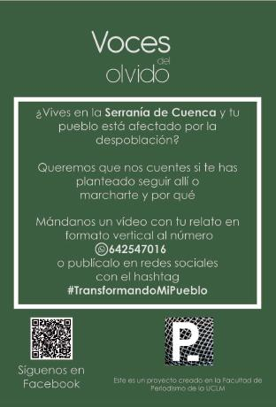

INFOGRAFÍA:

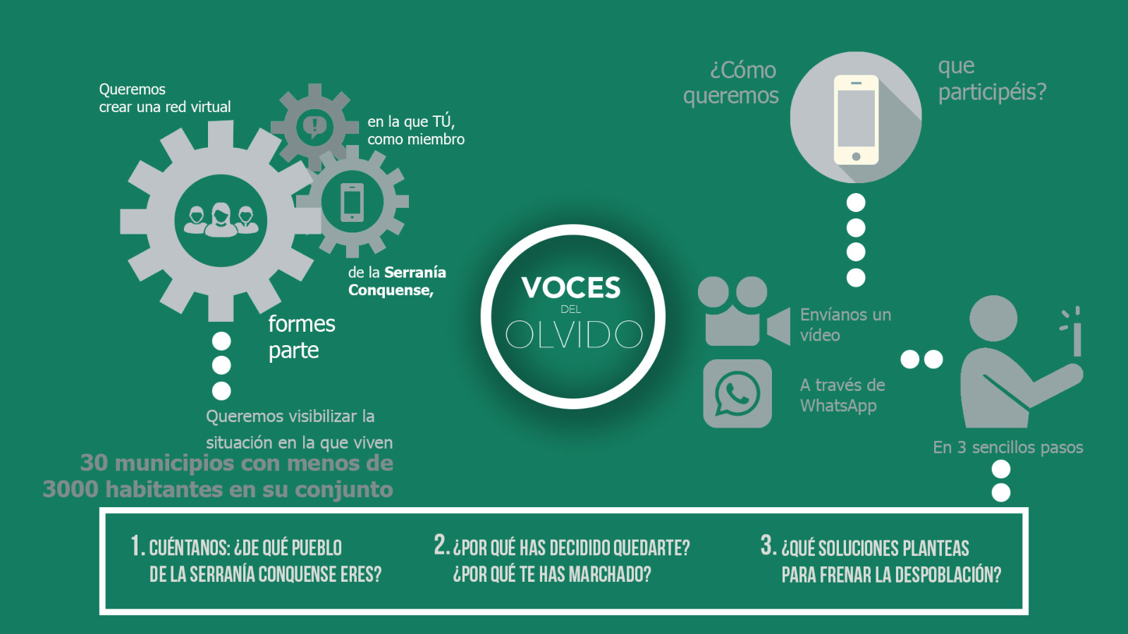

**Fuentes de datos:**

* Centro Nacional de Informacion Geográfica  [http://centrodedescargas.cnig.es/CentroDescargas/catalogo.do#selectedSerie](http://centrodedescargas.cnig.es/CentroDescargas/catalogo.do%23selectedSerie)
* Urban Data Platform UE

<http://urban.jrc.ec.europa.eu/?ind=popden&ru=cities&s=0&c=1&m=0&f=1&p=0&swLat=36.94111143010769&swLng=-8.316650390625&neLat=43.61221676817573&neLng=12.293701171875>

* Infraestructura de datos especiales del ministerio de agricultura, pesca, alimentación y medio ambiente:

<http://www.mapama.gob.es/es/cartografia-y-sig/ide/>

* Catálogo de Datos del Ministerio de Energía, Turismo y Agenda Digital:<https://sede.minetur.gob.es/es-ES/datosabiertos/catalogo-datos/Paginas/catalogo.aspx?tm=9>
* Catálogo de Datos Abiertos del Ministerio de Hacienda y Función Pública:<http://www.minhafp.gob.es/es-ES/GobiernoAbierto/Datos%20Abiertos/Paginas/Catalogodedatosabiertos.aspx>
* “Gobierto”: Presupuestos Municipales. Consulta , analiza y compara los presupuestos municipales de España:<https://presupuestos.gobierto.es>
* Bases de datos de las Naciones Unidas:<http://data.un.org>
* Indicadores del Banco Mundial sobre Agricultura y Desarrollo Rural:<http://datos.bancomundial.org/indicador>
* Eurostat: Estadísticas sobre turismo a nivel regional:<http://ec.europa.eu/eurostat/statistics-explained/index.php/Main_Page>

**Observaciones:**

* A parte de todo el material con el que ya contamos, uno de los integrantes en el grupo de trabajo, Fernando Bustamante, está realizando el Trabajo Fin de Grado que consiste en ilustrar la despoblación mediante fotografías en una parte de la muestra de municipios y sus habitantes que hemos escogido también para este trabajo.